辽宁工程技术大学

本科毕业设计（论文）开 题 报 告

题 目 基于timemixer的水厂流量预测及可视化分析

指 导 教 师
教 学 单 位
专 业 班 级
学 号
姓 名
日 期

教务处印制

一、选题的目的、意义和研究现状
（一）选题目的​
当前水厂调度多依赖人工经验判断，存在流量调控精准度不足、清水池溢流或抽空等问题，严重影响供水稳定性与工艺优化效率。TimeMixer作为2024年提出的多尺度时序预测模型，在长短期预测任务中均展现出卓越性能与效率，其多尺度混合架构可精准捕捉时间序列的季节性与趋势变化特征。本选题旨在将TimeMixer模型应用于水厂流量预测场景，结合数字孪生与可视化技术，构建集流量精准预测、动态监控与决策支撑于一体的分析体系，突破传统调度模式局限，为水厂精细化运营提供技术支撑。​
（二）选题意义​
1.理论意义：拓展TimeMixer模型的应用边界，验证其在水务领域多因素影响下的时序预测适用性，丰富智慧水务方向的时序预测理论体系。同时，构建 “预测模型-可视化交互-决策反馈”的一体化分析框架，为同类工业过程预测与可视化研究提供方法论参考。​
2.实践意义：通过精准预测未来24-72小时水厂进出水流量，可提前指导原水调控与水泵运行参数优化，减少清水池溢流浪费与供水不足风险，降低制水能耗与运营成本。可视化系统实现流量、液位等指标的实时监控与异常预警，助力运维人员快速定位问题，提升水厂运营稳定性与应急处置能力。​
（三）研究现状​
1.水厂流量预测研究现状：当前水厂流量预测方法主要分为传统统计方法与机器学习方法。传统方法如ARIMA模型虽简单易行，但难以处理多因素影响的复杂时序数据；机器学习方法中，LSTM、Transformer等模型已被应用于流量预测，如邱钰等（2023）将注意力机制引入LSTM改善预测精度，但这类模型在多尺度特征融合与长短期预测平衡上仍有不足。
2.TimeMixer模型研究现状：TimeMixer由Wang等（2024）提出，采用 “过去可分解混合（PDM）+ 未来多预测器混合（FMM）” 架构，通过多尺度下采样与双向特征混合，有效捕捉季节性与趋势成分。该模型在电力、气象等领域的基准测试中，预测精度与效率均优于LSTM、Transformer等主流模型，已成功应用于海表温度（SST）等多物理要素预测场景，其RMSE达0.22°C，验证了多尺度融合策略的有效性（海洋科学进展，2025）。但目前尚未有将其应用于水厂流量预测的相关研究。​
3.水厂可视化技术研究现状：智慧水务可视化已从单一数据展示向数字孪生方向发展，图扑软件等企业采用HT for Web引擎构建2D/3D联动平台，实现流量、液位等指标的实时监控与工艺流程可视化（图扑软件，2025）。现有系统多侧重数据呈现，缺乏与预测模型的深度融合，难以实现“预测-监控-决策”的闭环管理。
二、研究方案及预期结果
（一）主要研究内容​
1.水厂流量影响因素分析与数据预处理：梳理历史流量、气象数据、日期类型、设备状态等影响因素，构建多维度数据集。采用数据清洗、集成、归约等方法处理异常值与缺失值，设计三级告警机制实现数据质量监控（参考X技术数据预处理流程，2025）。​
2.基于TimeMixer的流量预测模型构建：​
（1）多尺度序列构建：通过平均下采样生成不同时间尺度的流量序列，涵盖小时级、日级等多粒度特征；​
（2）特征融合优化：在PDM模块中引入气象、设备等外部特征，优化季节性自底向上与趋势自顶向下混合策略；​
（3）多目标预测适配：针对水厂短期（12小时）与长期（72小时）预测需求，调整FMM模块预测器权重与集成方式。​
3.预测与可视化一体化系统设计：基于HT for Web引擎构建2D/3D联动平台，集成三大功能模块：​
（1）实时监控模块：展示流量、液位等指标动态变化，采用折线图、柱状图等可视化组件；
（2）预测展示模块：呈现未来多时段流量预测结果及置信区间，支持预测误差回溯分析；
（3）决策辅助模块：结合预测结果生成水泵调控建议，实现预警信息可视化推送。​
4.模型与系统验证：采用某水厂近3年历史数据进行训练，通过RMSE、MAE指标对比TimeMixer与LSTM、Transformer的预测性能；邀请运维人员开展系统可用性评估。​
（二）主要解决的问题​
1.传统预测模型难以同时捕捉水厂流量的日内波动（季节性）与中长期趋势（如节假日效应）的多尺度特征问题；​
2.预测结果与实际调度需求脱节，缺乏可视化交互与决策指引的落地应用问题；​
3.多影响因素（气象、设备状态等）与流量序列的有效融合建模问题。​
（三）理论、方法与技术路线​
1.核心理论：多尺度时间序列分析理论、深度学习时序预测理论、数字孪生可视化理论。
2.关键方法：​
（1）数据处理：Z-score标准化、滑动窗口填充、孤立森林异常检测；​
（2）模型优化：TimeMixer多尺度特征融合、交叉验证参数寻优、迁移学习初始化；
（3）可视化：2D/3D联动建模、WebGL实时渲染、ECharts动态图表生成。​
3.技术路线：​
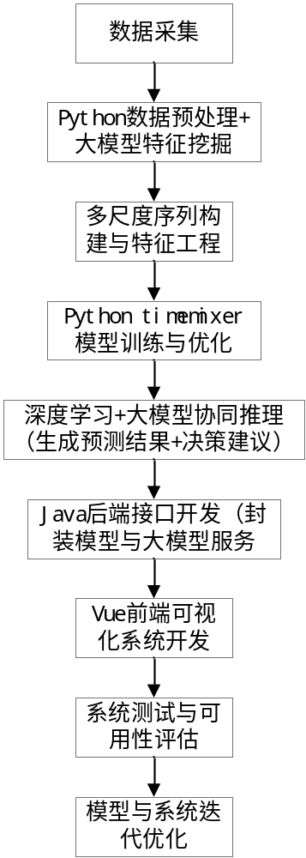
4. TimeMixer模型结构:
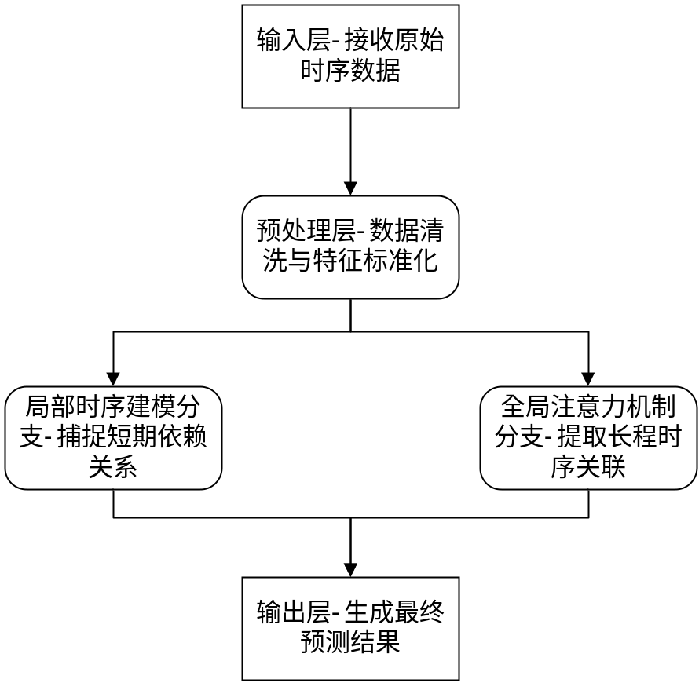
（四）论文框架​
1 绪论​
1.1 研究背景与意义​
1.2 国内外研究现状​
1.3 研究内容与技术路线​
2 相关理论与技术基础​
2.1 多尺度时间序列分析​
2.2 TimeMixer模型原理​
2.3 数字孪生可视化技术​
3 水厂流量预测模型构建​
3.1 数据预处理与特征工程​
3.2 TimeMixer模型适配与优化​
3.3 模型训练与参数调优​
4 可视化分析系统设计与实现​
4.1 系统架构设计​
4.2 核心功能模块实现​
4.3 可视化交互设计​
5 实验验证与结果分析​
5.1 数据来源与实验环境​
5.2 模型性能对比实验​
5.3 系统可用性评估​
6 结论与展望
（五）预期结果​
构建适配水厂场景的优化TimeMixer预测模型，其短期预测RMSE低于0.15，长期预测RMSE低于0.20，性能优于主流模型；​
开发“预测-监控-决策”一体化可视化系统，实现流量数据实时展示、多尺度预测结果交互、预警信息精准推送；​
形成1份模型性能验证报告或1份系统使用说明书。
三、研究进度
第1-3个月：查阅文献，完成开题报告；采集数据，开展数据预处理与特征分析。​
第4-6个月：构建基础TimeMixer模型，完成多尺度特征融合优化；设计系统架构与可视化方案。​
第7-9个月：实现模型训练与性能验证；开发可视化系统核心功能模块。​
第10-11个月：开展系统测试与用户评估；完成论文初稿撰写。​
第12个月：修改论文，准备答辩与成果整理。
四、主要参考文献
[1] Wang H, Liu Z, Chen X, et al. TimeMixer: Decomposable Multiscale Mixing for Time Series Forecasting [C]. ICLR, 2024.​
[2]图扑软件。数字孪生水厂智能调度平台[EB/OL]. http://m.toutiao.com/group/7508583394100412938/, 2025-05-27.​
[3]一种水厂水量智能平衡控制方法、系统、设备及存储介质 [P]. 中国专利: CN202510859992.0, 2025-07-22.​
[4] 海洋科学进展。基于TimeMixer 的班达海SST预测 [J]. 海洋科学进展，2025, 43 (2): 1-12.​
[5] 邱钰，张敏，李娟。基于注意力- LSTM的流域流量预测模型 [J]. 水利学报，2023, 54 (8): 956-965.​
[6] Chen Y, Li M, Wang Q. Transformer-Conv混合模型在水务预测中的应用 [J]. 计算机应用，2024, 44 (3): 892-898.​
[7] 刘波，赵磊，孙佳。基于LSTM的水厂工艺偏差校正方法 [J]. 中国给水排水，2023, 39 (15): 110-115.​
[8] 贺琪，周阳，吴涛。多尺度分解结合机器学习的短期流量预测 [J]. 水资源保护，2022, 38 (4): 145-151.​
[9] Zhang L, Wang H, Chen J. 记忆图卷积神经网络在时序预测中的应用 [J]. 自动化学报，2021, 47 (11): 2601-2613.​
[10] 腾讯云开发者社区。论文精读 | 2024 (ICLR) TimeMixer: 可分解多尺度融合的时间序列预测 [EB/OL]. https://cloud.tencent.com.cn/developer/article/2466784, 2024-11-19.

五、指导教师意见
指导教师签字：

